Formulário de Inscrição

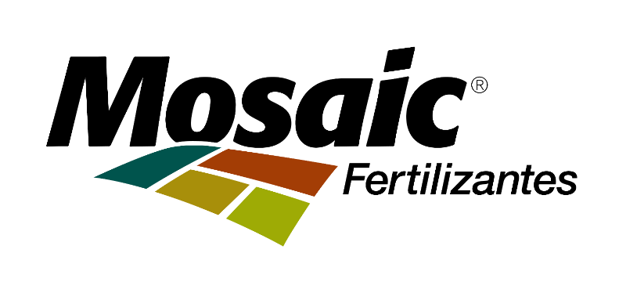

Versão Março – 2019

INSTRUÇÕES

Esse formulário contém algumas perguntas que irão nos ajudar a entender a sua organização e o seu projeto. Lembre-se de responder de forma clara e objetiva e evite deixar campos em branco (se você não souber responder alguma pergunta, indique a razão pela qual não tem a resposta).

Seguem abaixo as regras para o preenchimento deste documento:

- É obrigatório o preenchimento de todos os campos.
- Favor não alterar os dados e o formato do formulário.
- Em caso de dúvidas entre em contato pelo e-mail: lalves@idis.org.br
- O prazo para envio do formulário de inscrição preenchido é dia 22/04/2019 às 18 horas.
- Este formulário deverá ser enviado em formato eletrônico para o endereço:
lalves@idis.org.br

INFORMAÇÕES SOBRE A ORGANIZAÇÃO PROPONENTE

1. Informações Gerais

Nome
CNPJ
Data de fundação
Endereço
CEP
Cidade e Estado
Telefone (com DDD)
Responsável pela inscrição
E-mail de contato
Website (se houver)
Número de funcionários
Número de voluntários (se houver)
Orçamento anual
Principais apoiadores e/ou parceiros

2. Representante legal
Nome Completo
Cargo na Organização
CPF |  | RG
Telefone (com DDD) |  | E-mail

3. Informações adicionais (responder SIM, NÃO ou N/A – não se aplica)
A organização está sediada em algum dos municípios de abrangência do EDITAL DA ÁGUA – MOSAIC FERTILIZANTES
Caso a resposta anterior tenha sido NÃO, consegue comprovar histórico de atuação no município de abrangência no qual se propõe a executar o projeto e/ou parceria com organização executora sediada nesse município?
A organização tem atuação focada na gestão de recursos hídricos, sustentabilidade rural, proteção de nascentes e áreas afins?
A organização tem experiência no desenvolvimento de projetos semelhantes ao apresentado nesta inscrição?
A organização está inscrita em conselhos municipais, estaduais ou municipais?
Em caso de organização da sociedade civil: a organização é isenta ou imune de ITCMD (Imposto sobre Transmissão Causa Mortis e Doação de Quaisquer Bens ou Direitos)?
Em caso de organização da sociedade civil: a organização possui certificação de utilidade pública, qualificação como OSCIP ou equivalentes titularizações e/ou qualificações?
A organização possui demonstrações financeiras anuais (balanço patrimonial e demonstração de resultados)?
A organização elabora Planejamento Anual ou Plano de Ação?

4. Descreva brevemente a organização
(use no máximo 15 linhas)

INFORMAÇÕES SOBRE O PROJETO PROPOSTO

1. Categoria do Projeto: Marque com um X a categoria na qual o projeto está sendo inscrito (Obs.: o projeto poderá concorrer em somente uma das categorias)
Valor máximo de R$ 52.000,00 de apoio financeiro do Instituto Mosaic
Valor máximo de R$ 32.000,00 de apoio financeiro do Instituto Mosaic

2. Título do Projeto: Definia em uma frase curta e objetiva o projeto proposto
Observação: Favor utilizar no máximo 2 linhas.

3. Descrição do Projeto: Descreva detalhadamente o projeto proposto (inclua o município de abrangência no qual se pretende executá-lo)
Observação: Favor utilizar no máximo 20 linhas.
4. Objetivo do Projeto: Explique qual é o principal objetivo a ser alcançado com o projeto proposto
Observação: Favor utilizar no máximo 10 linhas.

5. Alinhamento do Projeto: Marque com um X qual(quais) objetivo(s) do EDITAL DA ÁGUA – MOSAIC FERTILIZANTES é(são) atendido(s) pelo projeto proposto
Incentivar a valorizar boas práticas de gestão de recursos hídricos (*)
Propiciar o aumento da vazão de água (*) disponível, a partir de uma utilização racional e integrada dos recursos hídricos (*)
Contribuir para a manutenção de áreas de recarga hídrica (*), conservação vegetal, plantio de vegetação, conservação de solos, construção de terraços e descompactação do solo (*), entre outros
Promover o acesso à água para o consumo humano e para a produção de alimentos
Impulsionar a cooperação intersetorial (*)
Fomentar a qualificação profissional de organizações da sociedade civil
(*) Definições podem ser encontradas Glossário ao final do Regulamento do Edital

6. Justificativa do Projeto: Descreva por que o projeto proposto é necessário e prioritário. Para construir a justificativa, liste as necessidades e inclua dados e informações que comprovem a existência dessas necessidades
Observação: Favor utilizar no máximo 10 linhas.
7. Impactos Ambientais do Projeto: Quais são os resultados e os impactos ambientais concretos esperados a partir da implantação do projeto proposto? Que indicadores podem ser utilizados para medir esses resultados e impactos ambientais?
Observação: Favor utilizar no máximo 10 linhas.

8. Impactos Sociais do Projeto: Quais são os resultados e os impactos sociais concretos esperados a partir da implantação do projeto proposto? Que indicadores podem ser utilizados para medir esses resultados e impactos sociais?
Observação: Favor utilizar no máximo 10 linhas.

9. Capacidade de Mobilização/Parceria do Projeto: Haverá o apoio de outras organizações em alguma etapa do projeto? Se sim, quais são essas organizações e como será esse apoio?
Observação: Favor utilizar no máximo 10 linhas.

10. Escalabilidade do Projeto: O projeto tem potencial de ser ampliado no seu âmbito geográfico ou replicado em outras regiões? Se sim, como?
Observação: Favor utilizar no máximo 10 linhas.

11. Orçamento e Cronograma do Projeto: O orçamento e cronograma do projeto proposto devem ser formatados conforme a “Planilha de Orçamento e Cronograma” que, juntamente com este formulário, compõem os documentos de inscrição do EDITAL DA ÁGUA – MOSAIC FERTILIZANTES

CONCLUSÃO

1. Por que você considera que o Instituto Mosaic e a Mosaic Fertilizantes poderiam/deveriam apoiar o projeto proposto?
Observação: Favor utilizar no máximo 15 linhas.

